**Kartkówka grupa A – konwersja systemów liczbowych z częścią ułamkową, obliczenia w różnych systemach**

Uwaga: możesz korzystać z kalkulatora prostego (nie można korzystać z kalkulatora programisty)

**Zadanie 1. (2pkt)**

Zamień liczbę binarną z częścią ułamkową 1101,112 na system dziesiętny. Zapisz poniżej wszystkie wykonywane obliczenia.

23+22+20 = 8 + 4 + 1 = 13

0,11 * 2

0,22 * 2

0,44 * 2

0,88 * 2

1,76 * 2 odchodzi 1

1,52 * 2 odchodzi 1

1,02 * 2 odchodzi 1

0,04 * 2

0,08 * 2

0,16 * 2

0,32 * 2

0,64 * 2

1,28 * 2 odchodzi 1

0,56 * 2

1,12 * 2 odchodzi 1

0,24 *2

około 0,0000111000001010

przybliżony wynik: 13,0000111000001010

**Zadanie 2. (2pkt)**

Wykonaj działanie dodawania w systemie binarnym metodą pisemną. Wykonywane obliczenia zapisz poniżej w tabeli o 8 kolumnach i 4 wierszach wstawionej poniżej.

1101102+1101112=

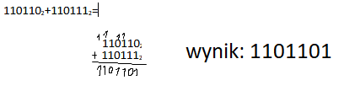

**Zadanie 3. (3pkt)**

Wykonaj działanie odejmowania. Nie wykonuj konwersji na system dziesiętny. Zapisz poniżej wszystkie wykonywane operacje. Wynik zapisz w systemie o podstawie 3.

251709-102012123=

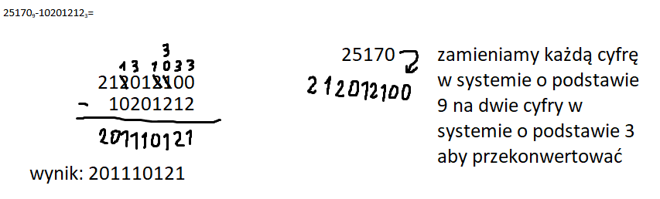

**Zadanie 4. (3pkt)**

Napisz program zadanie4.py, wyświetlający sumę dwóch liczb całkowitych binarnych podanych przez użytkownika jako napisy złożone z zer i jedynek. Wynik wyświetl w systemie binarnym. Nie korzystaj z funkcji wbudowanych do konwersji systemów liczbowych.